 | MARTINICA & GUADALUPA
 | Voli di Linea Air France fino al 10 Dicembre
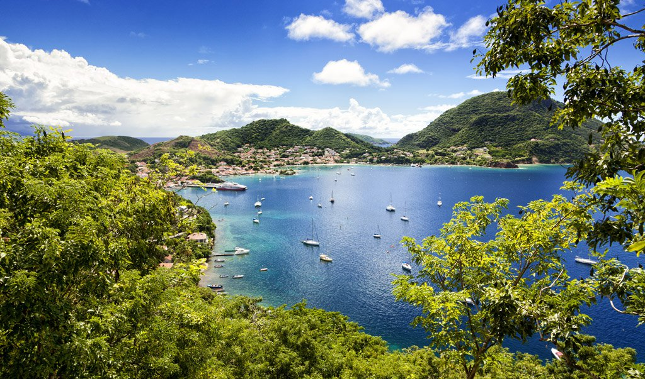
VOLO + HOTEL + TRANSFER - 9 Giorni / 7 Notti
Partenze dall'Italia | Tratt. | Quota in doppia | Giorno extra
Canella Beach Residence 3* (Guadalupa) | BB | € 1426 | € 66
Hotel Les Amandiers 3* (Martinica) | BB | € 1511 | € 78
La Pagerie 4* (Martinica) | EP | € 1591 | € 90
Bakoua 4* (Martinica) | EP | € 1624 | € 94
Carayou 3* (Martinica) | BB | € 1888 | € 132
La Creole Beach Hotel & Spa 4* (Guadalupa) | BB | € 1921 | € 137
Auberge de la Vieille Tour 4* (Guadalupa) | BB | € 1993 | € 147
Le Jardin Malanga 4* (Guadalupa) | BB | € 2119 | € 165
La Toubana 4* (Guadalupa) | EP | € 3076 | € 302
14Cod. Offerta: 726
La quota include: I Voli da/per l'Italia.Trasferimenti da/per aeroporto. Il soggiorno presso la struttura prescelta secondo il trattamento indicato in camera doppia.
La quota non include: Le tasse aeroportuali € 390. Booking Fee e Assicurazione Medico/Bagaglio € 90. Assicurazioni facoltative annullamento viaggio
Voli dall'Italia Air France via Parigi CDG (classe R) tariffa promozionale prenotaprima con bagaglio in stiva incluso
VIAGGI DI NOZZE SCONTO € 100 A COPPIA

PRENOTA QUI

